戦争する国づくりストップ！憲法を守り・いかす共同センター
文京区湯島2-4-4全労連会館 03-5842-5611 (FAX 5842-5620)
http://www.kyodo-center.jp mail: move@zenroren.gr.jp
憲法共同センターNEWS

2016年1２月２０日 第188号
gou 号

１２月総がかり「19行動」
憲法違反の法律いらない！安倍政権はいますぐ退陣！

12月17日に臨時国会が閉会、TPP関連法案、年金カット法、カジノ法案など国民の民意を無視した法案の強行採決をくりかえした国会。強行可決させ、沖縄辺野古、高江の新基地建建設へむけた暴走の中、オスプレイの墜落事故に国民の怒りは沸騰。12月19日の総がかり行動は、沖縄弾圧いますぐやめろ、基地はいらないと3000人が声をあげました。

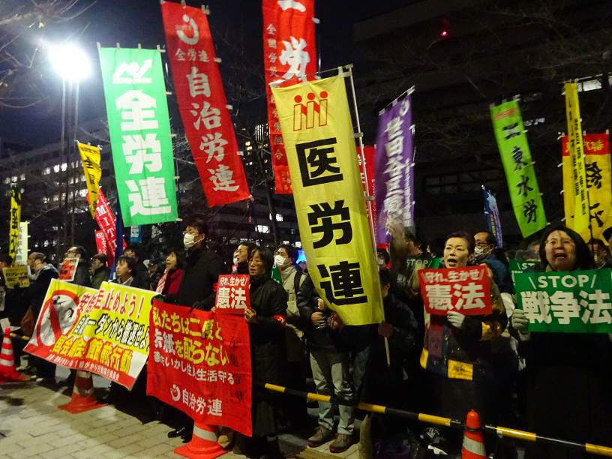
主催者あいさつで、高田健氏は「ことし最後の19日行動、2015年9月19日以来続けてきた19日行動は全国各地で展開されています。心ひとつにたたかっています。沖縄ではオスプレイ２機が連続して墜落したが、本日午後全面解禁とは、日米安保条約で何でもアメリカの言うことを聞くアベ内閣、高江のヘリパッド建設に反対するする住民への圧力やPKO法にも違反する南スーダンへの自衛隊派兵、私たちの行動で安倍をやめさせよう。そのために、４野党と市民の共同の構図をつくりだし、戦争法を廃止するたたかいを、全国で多くの人たちとやりとげよう。９月19日を絶対忘れない」と強調しました。
連帯あいさつに、沖縄からかけつけた、北上田毅さんはオスプレイ墜落事故や辺野古・高江でのたたかいを報告し、「沖縄の生の声を防衛省にぶつけてきた。たたかいを強化する。沖縄の現状を来て見てほしい。
NGO非戦ネット、JVC日本ボランティアセンターの白川さんは、南スーダンの現状を報告、「現地スタッフからは『駆けつけ警護』などの任務はやめてほしい。NGOの活動ができなくなる。軍事支援ではなく、民政支援を」、日弁連の山岸氏は「戦争は最大の人権侵害、平和ブランドの憲法をいかそう」と訴えました。
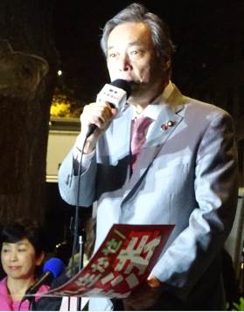
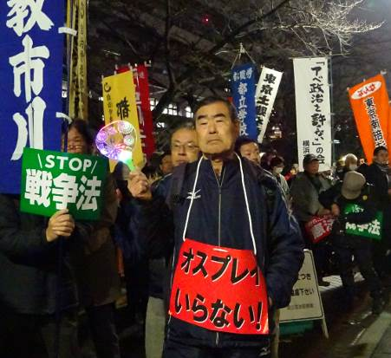
政党からは、民進党の山尾しおり衆議院議員、社民党の福島みずほ参議院議員、日本共産党から穀田恵二衆議院議員（国会対策委員長）＜写真左＞が激励にかけつけ、オスプレイの飛行再開に満身の怒りを示すとともにTPP、年金カット法案、カジノ法案の強行に対して、法案の中身もやり方も退廃の極みだと糾弾しました。月命日ごとの「19日行動」を力に「たたかいはこれから」野党と市民の共同の力で、新しい政治をきりひらき、あらたな年を展望しよう」と呼びかけました。
戦争させない1000人委員会の福山真劫（しんごう）氏は、韓国の民衆運動のうねりに学び「アベを絶対にゆるさない。安倍政権を打倒しよう。市民が連帯してたたおう。安倍が最も恐れているのは連帯の力、安倍の暴走に負けてたまるか。沖縄「全国統一署名」は1月10日を第1次締め切り、500万人を目標にとりくみ、日本全体で沖縄を支援し、来年も連帯の輪を広げようと行動提起を行ないました。

シリーズ沖縄「全国統一署名」を推進しよう ３
沖縄連帯アクションとともに全国でひろげて
新日本婦人の会副会長 米山淳子
「人権無視、自然破壊、違法行為の安倍政権のやり方を知らせ、不当な強行を許さない世論をつくり上げることに力を貸してください」－新日本婦人の会沖縄県本部発信の呼びかけを受け、新婦人は12月10～20日、「沖縄・高江ヘリパッド建設の強行やめて！全国連帯アクション」にとりくんでいます。
宣伝用のスタンディングボードはホームページやコンビニのネットプリントを利用できるよう工夫し、どこでもボードや高江写真パネルをもってアピールし、沖縄署名をよびかけています。折しも13日にオスプレイが名護市の沿岸部に墜落し大破した重大事件が起き、沖縄では連帯ツアーに参加中の大阪府本部の仲間たちが、急遽、沖縄県本部といっしょに安部の浜辺で抗議の声をあげました。各地の行動では、高校生が「オスプレイ落ちたね。ぼくたちもいっしょにやります」と宣伝・署名に加わったり、「墜落させておいて、感謝しろってひどい」とかけよって署名するなど、事故への怒りが署名に拍車をかけています。
今こそ「オスプレイは、沖縄にも日本のどこにもいらない！」「新基地つくらせない」の声を広げ、署名を積み上げていきましょう。
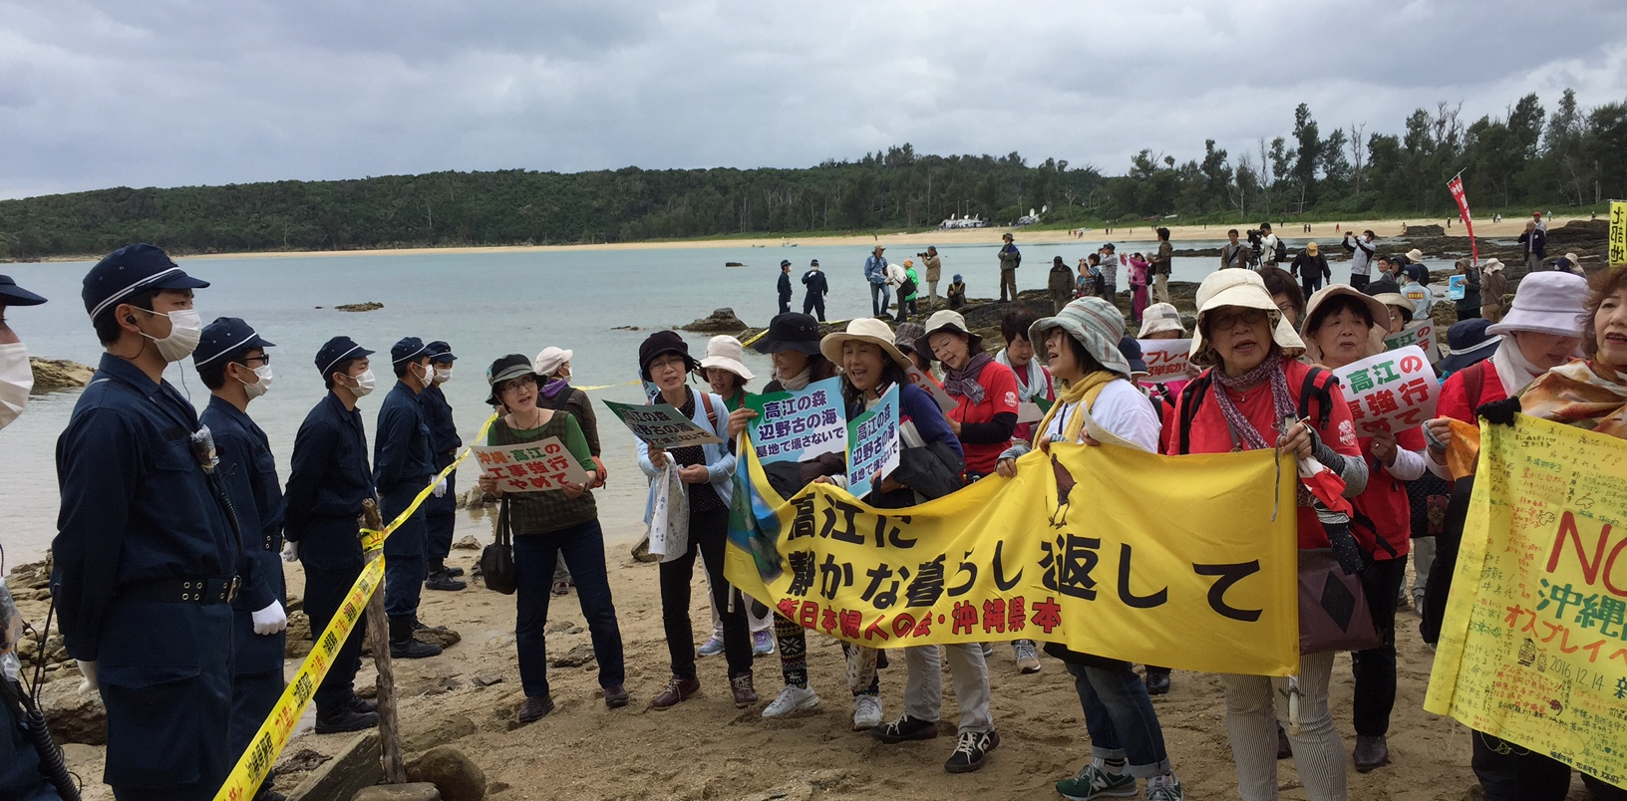
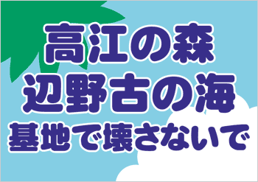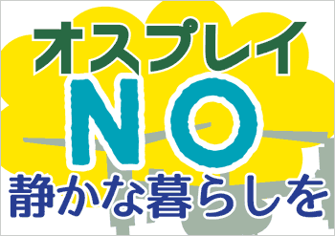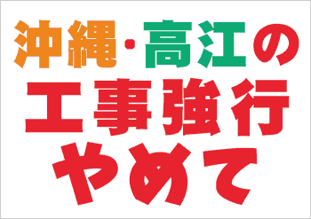

たたかい続けて12年 福井県共同センターが総会
憲法改悪に反対し、九条を守る福井県共同センターは、11月22日総会（拡大幹事会）を開催しました。各組織から13人が参加し、結成以来のたたかいを総括、戦争法のたたかいを教訓に、戦争法廃止を求める運動と安倍内閣打倒を強める運動方針を確認しました。松原信也事務局長は、参院選挙では野党共闘を実現、さらに来る総選挙では「政権構想をめざす野党共闘実現」を展望する歴史的到達点に達している。憲法改悪反対、国民連合政権をめざすたたかいを提案しました。
福井共同センターは、12月9日JR福井駅西口で「自衛隊の駆けつけ警護反対、憲法違反の武力行使許すな」の宣伝行動を、12月19日には、福井総がかりアクション主催でスタンディング宣伝とビラまきを行い戦争法廃止を求めて奮闘しています。
【当面の行動日程】
緊急報告集会
■名称：辺野古最高裁判決 緊急報告集会
■日時：12月20日（火）17:30～19:00（17:00から通行証配布）
■場所：衆議院第１議員会館・大会議室
■主催：辺野古新基地を造らせないオール沖縄会議
■内容：沖縄県辺野古裁判等弁護団による最高裁判決の報告、オール沖縄会議からの訴え
市民連合集会
■名称：衆院選挙をどうたたかうか～立憲政治の再生を～
■日時：12月21日（水）18:30～21:00
■場所：北とぴあ 東京都北区王子1-1-1（ＪＲ京浜東北線「王子駅」北口より徒歩２分）
■主催：市民連合
■内容：基調講演 石川 健治 東京大学教授、 パネルディスカッション 大沢 真理（東京大学教授）山田 厚史（ジャーナリスト）、諏訪原 健（学生）、山口 二郎（法政大学教授）
市民連合宣伝行動
■名称：野党と市民連合スピーチ
■日時：1月7日（土）13:00
■場所：ＪＲ「新宿駅」西口
１月の「９の日」行動 年の初めの宣伝です。にぎやかに全国各地でとりくみましょう！
＜東京都内＞
■日時：１月10日（火）12:00～13:00
■場所：ＪＲ「新宿駅」西口
■主催：憲法共同センター、東京憲法共同センター
１月の「19日」行動 全国各地でとりくみましょう！
■名称：安倍政権の暴走止めよう！自衛隊は戦地に行くな！1・19国会議員会館前行動（仮称）
■日時：１月19日（木）18:30～19:30
■場所：憲法共同センターは国会図書館前に集合
■主催／戦争させない・9条壊すな！総がかり行動実行委員会
２月の「９の日」行動 全国各地でとりくみましょう！
＜東京都内＞
■日時：２月９日（木）12:00～13:00
■場所：ＪＲ「新宿駅」西口
■主催：憲法共同センター、東京憲法共同センター
２月の「19日」行動 全国各地でとりくみましょう！
■名称：安倍政権の暴走止めよう！戦争法廃案、沖縄問題、貧困と格差～一大政治キャンペーン運動を
■日時：２月19日（日）午後予定
■場所：東京・日比谷大音楽堂
■主催／戦争させない・9条壊すな！総がかり行動実行委員会 （以 上）

